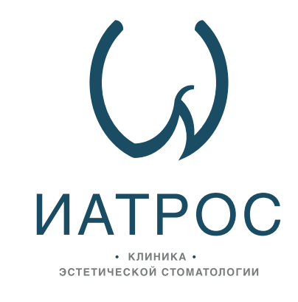

Стоматологическая клиника ООО Иатрос
400001 Россия Волгоградская обл.
г.Волгоград ул. Им. Канунникова д.9 офис 1013

ИНН: 3445119817

ГРАФИК ПРИЕМА ГРАЖДАН РУКОВОДИТЕЛЕМ

Прием граждан ведет главный врач ООО «Иатрос» Хоршева Ксения Олеговна
Дни приема: понедельник
Время приема: с 15.00 до 17.00 (по предварительной записи)
Телефон: +7 (988) 988-04-44
Адрес электронной почты: iatros34yandex.ru

